

[www.villahubertus.eu](http://www.villahubertus.eu)

**INSTRUKCJA P/POŻAROWA DLA HOTELU VILLA HUBERTUS,KUTNO.PL**

**POSTĘPOWANIE W PRZYPADKU POŻARU LUB ZADYMIENIA**

1. Zaalarmować głosem współpracowników.

2. Podjąć akcję gaśniczą w wypadku powstania pożaru przy pomocy podręcznego sprzętu gaśniczego – w początkowej fazie kiedy mamy możliwość ucieczki!

3. Wcisnąć ROP (ręczny ostrzegacz pożarowy) w celu zaalarmowania innych osób na piętrach o zagrożeniu.

4. Zaalarmować przy pomocy telefonu **STRAŻ POŻARNĄ TEL.112**

5. Udzielić pierwszej pomocy poszkodowanym pracownikom (jeśli jest to bezpieczne)

6. W przypadku braku możliwości opanowania pożaru ewakuować się najbliższym wyjściem ewakuacyjnym

7. Pamiętaj aby usunąć z korytarzy przedmioty mogące utrudnić ewakuację np. wózki, odkurzacze, krzesła itp. Pamiętaj aby nic na korytarzach ewakuacyjnych nie składować !!!

**POSTĘPOWANIE W PRZYPADKU KIEDY SŁYSZYSZ ALARM EWAKUACYJNY** (komunikat słowny w j. polskim poprzedzony krótkim sygnałem dźwiękowym)

1. Wyłączyć na stanowisku pracy wszystkie urządzenia elektryczne

2. Pozamykać wszystkie szuflady w biurkach, drzwiczki w szafkach i regałach

3. Zabrać ze sobą swoje rzeczy osobiste i ubranie, nie wracamy do szatni oraz nie udajemy się po samochód na parking

4. Udać się do najbliższego wyjścia ewakuacyjnego

5. Po wyjściu z budynku udać się we wskazane miejsce do punktu ewakuacyjnego

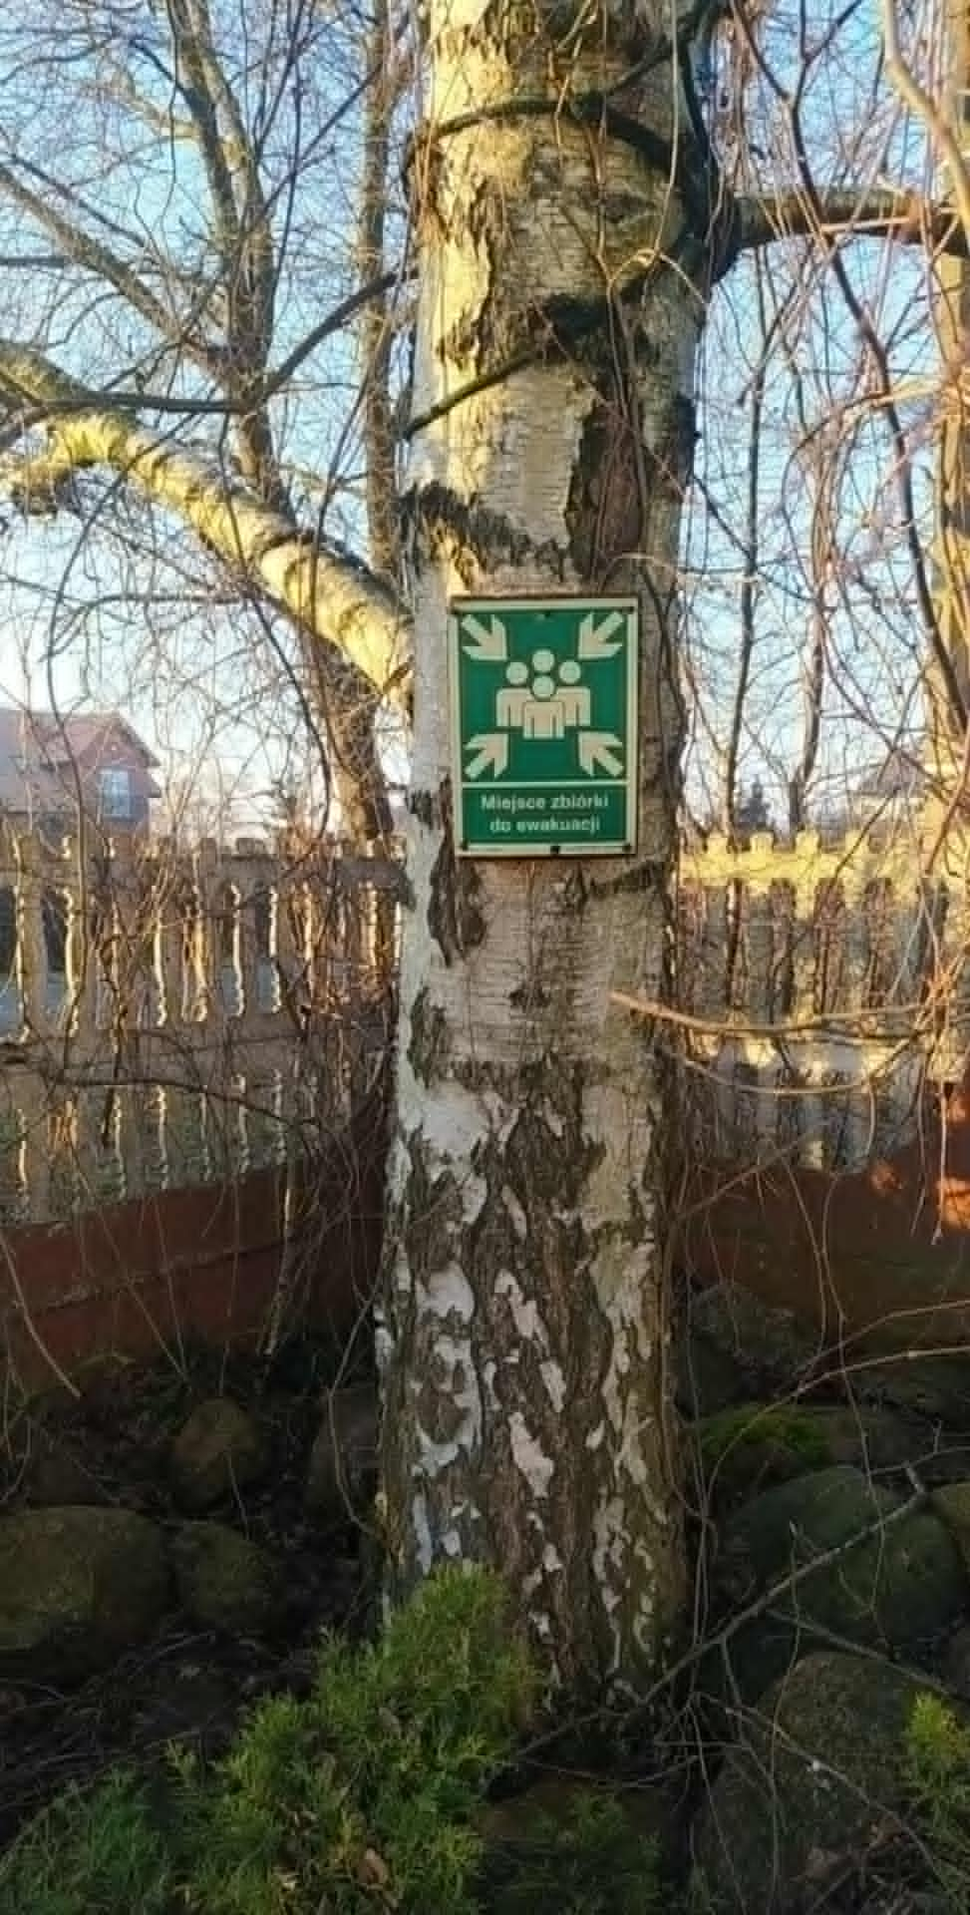

Punkt ewakuacyjny – miejsce zbiórki

**PORUSZAJĄC SIĘ KORYTARZAMI, PO SCHODACH CZY POCHYLNIACH PODCZAS EWAKUACJI NALEŻY ZACHOWAĆ NASTĘPUJĄCE ZASADY:**

1. Zachować spokój i ciszę

2. Nie biegać i nie wyprzedzać innych osób

3. Nie popychać osób poprzedzających

4. Nie zatrzymywać się i nie zawracać bez wyraźnej potrzeby

5. Ostatnia osoba w grupie zamyka za sobą drzwi

**LOKALIZACJA ORAZ UŻYCIE ROP-A W CELU ZAALARMOWANIA O ZAGROŻENIU.**

1. Czerwone „skrzyneczki” – ręczny ostrzegacz pożarowy

2. Naciśnięcie powoduje włączenie alarmu ewakuacyjnego

3. Używamy tylko w przypadku zagrożenia

**PRAWIDŁOWE POWIADOMIENIE STRAŻY POŻARNEJ**

Alarmując straż pożarną należy podać następujące informacje:

1. Rodzaj zdarzenia

2. **Dokładny adres zdarzenia : Malina 46 , 99-300 Kutno ( wjazd od ul. zielonej )**

3. Dokładna lokalizacja miejsca zdarzenia w budynku i rodzaj pomieszczenia (piętro, dach, piwnica, wewnątrz, na zewnątrz, biuro, piwnica, itp.)

4. Czy są zagrożone inne osoby, wartościowe mienie lub materiały niebezpieczne

5. Nazwisko osoby zgłaszającej i numer telefonu, z którego się alarmuje służbę

6. Poczekać na potwierdzenie przyjęcia zgłoszenia

**LOKALIZACJA ORAZ SPOSÓB UŻYCIA PODRĘCZNEGO SPRZĘTU GAŚNICZEGO**

1. Rozmieszczony na terenie całego hotelu

2. Gaśnica zgodnie z instrukcją i tylko jeśli jest to bezpieczne

3. Koc gaśniczy przykrywając źródło ognia (tylko w początkowej fazie)

**DROGI EWAKUACYJNE**

1. Służą do bezpiecznej ewakuacji gości hotelowych oraz pracowników hotelu

2. Wykonane są w sposób pozwalający na bezpieczne opuszczenia budynku

3. Kategorycznie zabrania się zastawiania poziomych i pionowych dróg ewakuacyjnych w przypadku ewakuacji może dojść do zatoru i śmierci osób uwięzionych na nieprawidłowo użytkowanych drogach ewakuacyjnych.

**DRZWI POŻAROWE**

1. Konieczność zamykania ich w przypadku kiedy zaistnieje pożar lub kiedy słyszymy sygnał ewakuacyjny

2. Aby drzwi pożarowe spełniły swoją funkcję czyli oddzieliły drogi ewakuacyjne i pomieszczenia na określony czas od ognia i dymu – muszą być zamknięte (z możliwością wyjścia i powrotu).

**W JAKI SPOSÓB ZATRZYMAĆ URZĄDZENIA ORAZ ODŁĄCZYĆ ZASILANIE GDZIE JEST TO KONIECZNE – NP. SPRZĘT KUCHENNY**

1. Poprzez wyjęcie wtyczki, wyłączyć główny wyłącznik prądu (np. w kuchni).

**UWAGA: GŁÓWNY WYŁĄCZNIK PRĄDU ZNAJDUJE NA ZEWNĄTRZ PRZY WEJŚCIU DO BUDYNKU PRZED RECEPCJĄ**

**PROCEDURY EWAKUACYJNE**

1. Nie używamy wind w czasie ewakuacji (windy zjadą na poziom bezpieczny gdzie drzwi otworzą się i windy zostaną unieruchomione do czasu dezaktywacji alarmu)

2. Zajmujemy się osobami niepełnosprawnymi i innymi wymagającymi szczególnej uwagi – Ochrona ustala w których pokojach takie osoby się znajdują (GSC ma zapisane raporty na pamięci przenośnej lub SEC MAN/Z – CA (otrzymują info na maila).

3. Sprawdzamy swoje działy pod kątem obecności osób rannych (jeśli jest to bezpieczne)

4. Uspokajamy i wspieramy wymagających tego gości i pracowników

5. Kierujemy i towarzyszymy gościom do punktu ewakuacyjnego

6. W punkcie ewakuacyjnym sprawdzamy obecność pracowników (listy obecności/grafiki) – odpowiedzialny za dnia kierownik hotelu. W nocy – dyżurny recepcjonista • W hotelu zlokalizowane są kamery w celu ochrony mienia gości oraz pracowników • W celu ochrony mienia pracowników oraz gości, bagaż osoby opuszczającej hotel może być poddany sprawdzeniu • Wejście i wyjście z hotelu może nastąpić tylko i wyłącznie przez Wejście przy recepcji • Przebywanie na terenie hotelu poza godzinami pracy jak również w prywatnym ubraniu w części gościnnej jest możliwe tylko za zgodą przełożonego oraz po poinformowaniu Działu ochrony – przez przełożonego.. • Manager jest osobą odpowiedzialną za wszystkie aspekty działalności hotelu podczas nieobecności Dyrekcji hotelu i wszelkie dopuszczone prawem polecenia tej osoby są dla wszystkich pracowników hotelu obowiązujące • Apteczki pierwszej pomocy znajdują się w Recepcji oraz Kuchni, a uzupełnienie ich następuje niezwłocznie po przekazaniu informacji o brakach do Recepcji

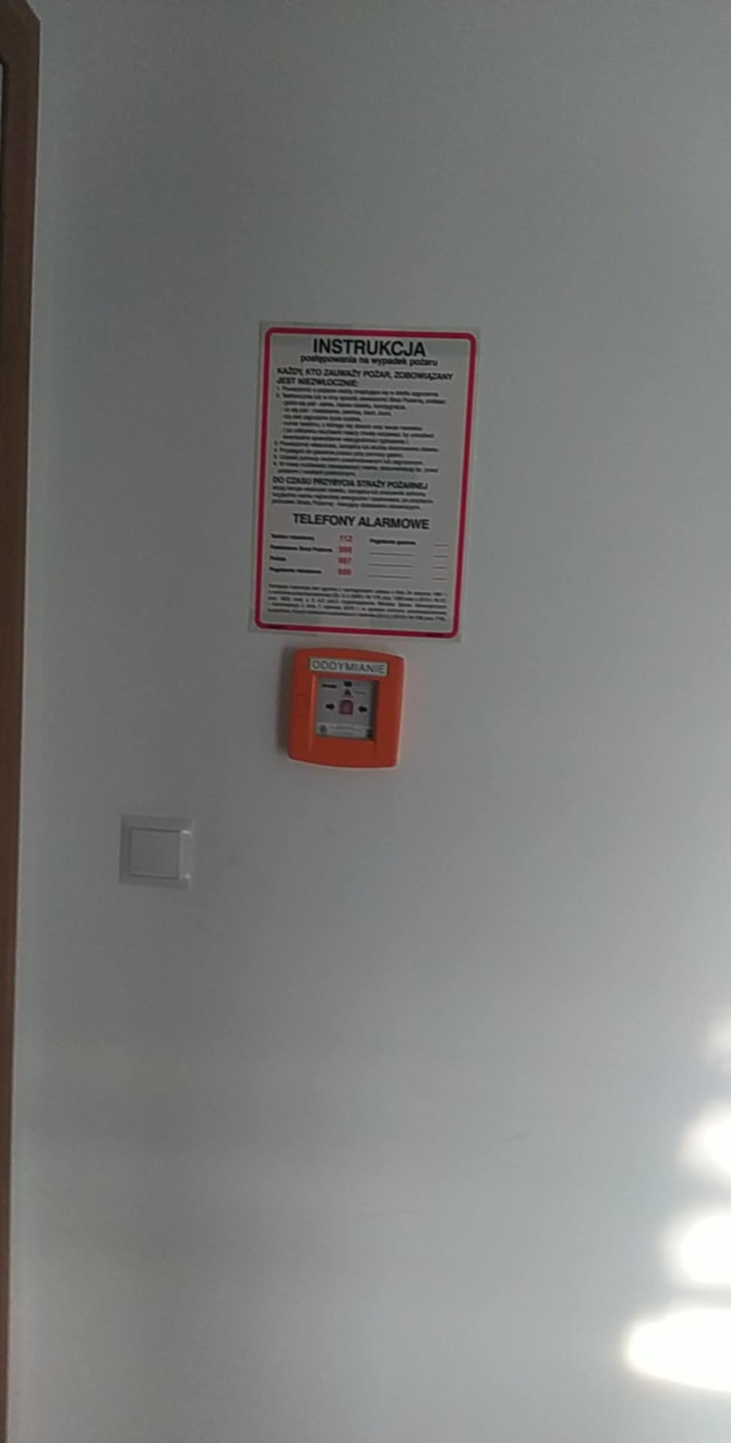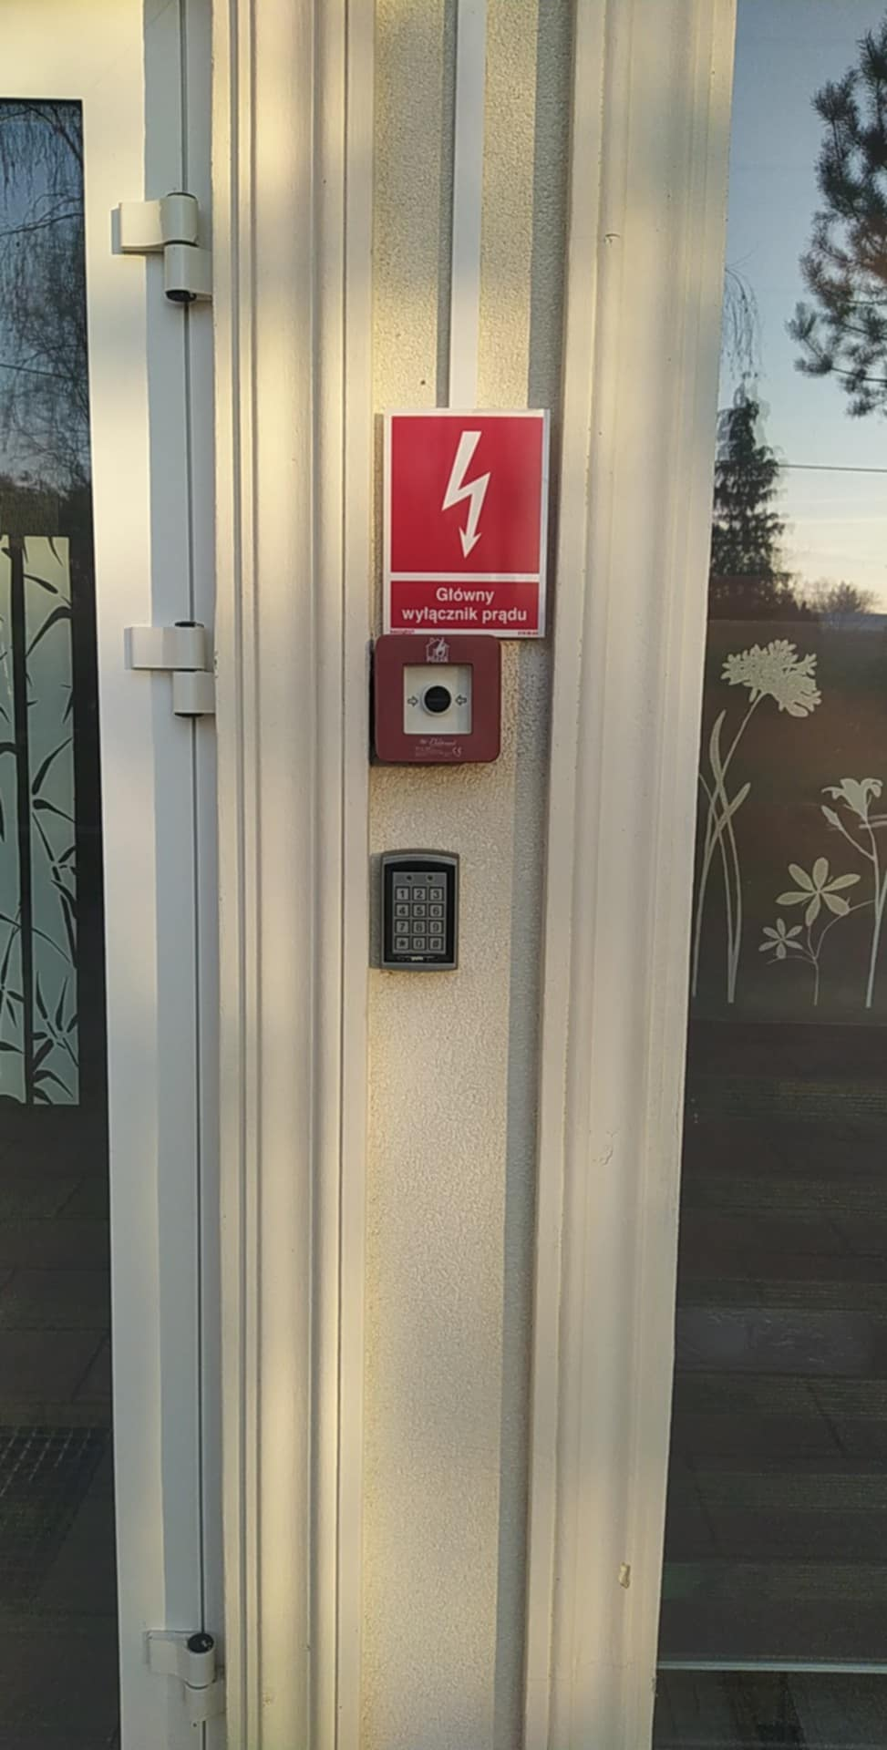

**POSTĘPOWANIE NA WYPADEK ODEBRANIA TELEFONU Z POGRÓŻKAMI LUB INFORMACJĄ O PODŁOŻONEJ BOMBIE**

Sposób postępowania w przypadku odebrania telefonu z pogróżkami:

1. Spokojnie słuchaj

2. Postaraj się uzyskać jak najwięcej informacji

3. Notuj wszystko co usłyszysz, a co najważniejsze to numer telefonu dzwoniącego, godzinę odebrania i czas trwania rozmowy oraz dokładną informację jaka została przekazana

4. Spróbuj uzyskać informację gdzie jest bomba i kiedy nastąpi wybuch

5. Natychmiast powiadom Kierownika Hotelu lub Właściciela

6. Jeśli nie możesz powiadomić ww osób powiadom bezpośrednio Policję

**PROCEDURA POSTĘPOWANIA W PRZYPADKU ZLOKALIZOWANIA PODEJRZANEGO PRZEDMIOTU LUB URZĄDZENIA (BOMBY)**

Podejrzanym przedmiotem - może być pozostawiona/y bez właściciela, gdziekolwiek wewnątrz i na zewnątrz hotelu.:

1. paczka, 2. torba, 3. pakunek, 4. walizka, 5. reklamówka.

Bombę - poznać można min. po:

1. wystających przewodach,

2. tłustych plamach na opakowaniu,

3. zapachu oleju maszynowego,

4. nierównomiernie rozłożonej wadze przedmiotu,

5. może to być każdy przedmiot budzący podejrzenia, który znajduje się w hotelu bez nadzoru właściciela.

**Postępowanie w przypadku zlokalizowania podejrzanego przedmiotu:**

1. nie dotykać, 2. nie przesuwać, 3. nie podnosić.

Jeśli w pobliżu przebywają jakieś osoby - należy zapytać czy nie są właścicielami i ew. poprosić o niepozostawianie przedmiotu bez nadzoru. Jeśli brak jest właściciela, należy natychmiast powiadomić Kierownika Hotelu, Właściciela lub Policję. Należy pozostać w pobliżu przedmiotu do czasu przybycia Pracownika Ochrony.

**POSTĘPOWANIE W PRZYPADKU ODEBRANIA PODEJRZANEJ PRZESYŁKI LISTOWEJ LUB PACZKI**

Podejrzana przesyłka lub paczka - może nosić następujące cechy: 1. widoczne tłuste plamy. 2. zapach oleju maszynowego, 3. widoczne przewody, elementy metalowe, baterie, mechanizmy elektroniczne, 4. waga przesyłki zbyt duża do jej wielkości, 5. nierównomierna waga przesyłki (cięższa z jednej strony), 6. ślady otwarcia i ponownego zaklejenia, 7. adres napisany niewyraźnie lub niegramatycznie z niepełnymi danymi adresowymi, 8. brak adresu nadawcy, 9. z adnotacją poufne lub tylko do rąk własnych adresata, 10. adresat nie figuruje na liście gości oraz na liście przyjazdów.

**Postępowanie w przypadku odebrania podejrzanej przesyłki lub paczki:**

1. natychmiast powiadomić Kierownika Ochrony i/lub Policję, 2. jeśli to możliwe położyć przesyłkę na płaskiej powierzchni, 3. nie otwierać i nie manipulować z przesyłką, niczym nie przykrywać, aby była łatwa do zlokalizowania przez Policję, 4. zamknąć drzwi do pomieszczenia z przesyłką (nie na klucz), 5. powiadomić Policję, 6. należy rozważyć podjęcie decyzji o rozpoczęciu ewakuacji (skonsultować z Policją), 7. goście i pracownicy powinni zostać odsunięci na bezpieczną odległość (Punkt Ewakuacyjny).

**PODEJRZANE ZACHOWANIE LUB WYGLĄD** Podejrzane zachowanie lub wygląd może charakteryzować się następującymi cechami: 1. ubiór nieodpowiadający warunkom pogodowym (zbyt gruby w ciepły dzień lub nieproporcjonalny do budowy ciała), 2. osoba nie reaguje na próby nawiązania kontaktu słownego lub reaguje nerwowo, 3. ubiór wskazujący na chęć ukrycia twarzy (czapka, ciemne okulary), 4. zachowanie wskazuje na „zwiedzanie" budynku (osoba nie melduje się, nie korzysta z restauracji, etc.), 5. stara się wejść na zaplecze hotelu lub w miejsca, gdzie nie odbywają się żadne imprezy czy konferencje, 6. chce dostać się na piętra gościnne nie posiadając karty dostępu, 7. przebywa w części pracowniczej hotelu bez identyfikatora, 8. może to być podający się za serwisanta osobnik, który pojawi się w biurze w celu np. naprawy drukarki.

**Postępowanie w przypadku zauważenia podejrzanego zachowania lub wyglądu**: Należy natychmiast powiadomić Kierownika Hotelu, podając miejsce przebywania osoby oraz jej wygląd.

**PODEJRZANY POJAZD** Podejrzany pojazd może charakteryzować się następującymi cechami:

1. wyglądający na przeładowany (obniżone zawieszenie),

2. przebywające w pojeździe przez długi czas (godziny/dni) osoby obserwujące hotel,

3. znajdujące się w pobliżu pojazdu lub na miejscach parkingowych duże ilości niedopałków lub łupinek po słoneczniku, orzechach, śmieci- mogących świadczyć o długotrwałej obserwacji,

4. parkujący w niedozwolonym miejscu (zakaz zatrzymywania lub w pobliżu klatki ewakuacyjnej),

5. brak lub uszkodzone lub nietypowe tablice rejestracyjne,

6. pojazd z uszkodzeniami na karoserii,

7. karetka pogotowia łub inne służby techniczne, które nie są oczekiwane w hotelu,

8. zaciemnione szyby,

9. świeżo malowany łub ze świeżo naniesionymi napisami reklamowymi,

10. pojazd dostawczy - nieobsługiwany (brak widocznego załadunku lub rozładunku),

11. zapach paliwa, chemikaliów, dymu - wydobywający się z pojazdu,

12. z wstawionymi innego koloru częściami karoserii,

13. przewody, taśmy klejące wewnątrz lub wystające spod podwozia,

14. elementy elektroniczne, anteny, zegary, przewody widoczne wewnątrz i na zewnątrz pojazdu .

**Postępowanie w przypadku zauważenia podejrzanego pojazdu:**

1. natychmiast powiadomić Kierownika Hotelu, Właściciela lub Policję,

2. przekazać dokładne miejsce gdzie pojazd się znajduje, nr rejestracyjny i kolor,

3. poczekać do czasu przybycia Kierownika Hotelu, Właściciela lub Policji.

**W sytuacji podwyższonego ryzyka zamachem bombowym należy wprowadzić**:

1. kontrolę wszystkich pojazdów wjeżdżających na parking, 2. kontrolę przedziału osobowego oraz bagażnika pojazdu wraz ze sprawdzeniem podwozia i przedziału silnika.

**ZAMACH TERRORYSTYCZNY „SAMOTNY WILK"**

W przypadku pojawienia się osoby z bronią palną, nożem lub innym niebezpiecznym narzędziem należy: 1. Niezwłocznie zachowując czujność ewakuować się najbliższym wyjściem ewakuacyjnym lub innym dostępnym 2. Powiadomić inne osoby o zagrożeniu i konieczności opuszczenia budynku 3. Powiadomić osoby chcące dostać się do budynku aby tego nie robiły 4. Powiadomić Policję tel. 997 opisać sytuację 5. Oddalić się od budynku do punktu ewakuacyjnego lub do innego dostępnego bezpiecznego miejsca z dala od hotelu

**JEŚLI ZE WZGLĘDU NA SYTUACJĘ NIE MASZ MOŻLIWOŚCI EWAKUOWAĆ SIĘ**:

1. Znajdź bezpieczne miejsce gdzie możesz się ukryć i zabarykadować

2. Zamknij drzwi na klucz lub zastaw ciężkimi elementami np. szafą tak aby napastnik nie mógł się dostać do środka.

3. Wycisz dzwonek i wibracje telefonu oraz zachowaj ciszę - schowaj się

4. Oczekuj na przybycie służb porządkowych - uważaj służby mogą traktować Cię jak terrorystę dlatego wykonuj polecenia.

5. Jeśli nie masz wyjścia, możliwości ucieczki, schowania się ani zabarykadowania napastnik zbliża się do Ciebie - walcz z maksymalną agresją za pomocą wszelkich dostępnych przedmiotów (gaśnica, krzesło, itp.)

**UWAGA** w hotelu zlokalizowane są pomieszczenia bezpieczne gdzie możesz ukryć się - jednak możesz tego dokonać w każdym dostępnym miejscu, do którego napastnik będzie miał utrudniony dostęp.

**PRYWATNOŚĆ GOŚCIA**

1. Hotel jest zobowiązany chronić wszelkie dane wrażliwe gości aby uniknąć użycia ich w celu dokonania przestępstw typu: kradzież tożsamości, nieautoryzowane wykorzystanie danych karty kredytowej, napaść na osobę.

2. Wrażliwe dane które powinny być szczególnie chronione to min:

3. Imiona i nazwiska, adresy gości

4. Numery pokoi gości

5. Metody płatności

6. Dane kart kredytowych

7. Daty przyjazdu i wyjazdu.

• Nie wolno przekazywać osobom trzecim jakichkolwiek informacji o gościach zameldowanych w hotelu.

• Wszelkie dokumenty zawierające dane wrażliwe powinny być bezpiecznie przechowywane i zabezpieczone przed dostępem osób niepowołanych

• Zabronione jest udostępnianie swoich indywidualnych haseł i loginów do systemów komputerowych osobom nieupoważnionym

• Monitory komputerowe powinny być umiejscowione w sposób uniemożliwiający odczytanie danych przez osoby nieupoważniona.

• Rozmowy przychodzące mogą być transferowane do pokoi gościnnych jedynie w przypadku kiedy osoba dzwoniąca potrafi zidentyfikować zameldowanego gościa po nazwisku oraz numerze pokoju.

• Wydawanie duplikatów kluczy do pokoi gościnnych może odbyć się tylko i wyłącznie po weryfikacji gościa po nazwisku, tylko jeśli gość zameldowany w pokoju, tylko po weryfikacji dokumentu ze zdjęciem (paszport, dowód osobisty) lub po weryfikacji imienia i nazwiska, adres metody płatności (porównaj z kartą meldunkowej).

• Jeśli gość opisuje np. jakiego koloru w pokoju są walizki co może sprawiać wrażenie, że jest zameldowany - zignoruj to i zawsze poproś o okazanie dokumentu tożsamości ze zdjęciem.

• Bagaże w bagażowni mogą być przechowywane jedynie gościom zameldowanym w hotelu, ew. klientom restauracji, konferencji.

**KRADZIEŻ / WYMUSZENIE ROZBÓJNICZE** W przypadku kiedy staniesz twarzą w twarz ze złodziejem, który grożąc Ci niebezpiecznym narzędziem, zażąda wydania pieniędzy lub innych wartości nie stawiaj oporu. Jeśli jest to możliwe i bezpieczne spróbuj powiadomić Dział Ochrony, jeśli nie jest to możliwe wykonuj polecenia i wydaj żądane przedmioty - niech napastnik oddali się nie wyrządzając nikomu krzywdy. Hotel jest ubezpieczony i nie wskazane jest narażanie życia i zdrowia. Zapamiętaj jednak rysopis oraz wygląd sprawcy i powiadom Dział Ochrony.

**LOCK DOWN - PRZESZUKANIE BUDYNKU** Ma zastosowanie w przypadku kiedy np. gość zgłosi na Recepcję zaginięcie dziecka na terenie hotelu Należy uzyskać informacje jak dziecko wygląda i gdzie ostatnio się znajdowało. Jak ma na imię. Należy:

1. Powiadomić Dział ochrony aby rozpocząć przegląd CCTV

2. Uniemożliwić wszelkim osobom wyjście i wyjazd z hotelu tzn. takim które chcą opuścić hotel z dzieckiem lub z dużymi walizkami/torbami

3. Ochrona rozpoczyna nadzór nad wejściem głównym

4. Ochrona prowadzi nadzór na wyjeździe z garażu - sprawdzając wnętrze wyjeżdżających pojazdów

5. Ochrona monitoruje wyjścia ewakuacyjne z klatek na parterze (via CCTV)

6. Recepcja musi natychmiast powiadomić Ochronę o sytuacji i Ochrona organizuje w/w rozplanowanie osób. Ochrona natychmiast także informuje Policję z prośbą o przyjazd i wsparcie. Być może Policja podejmie decyzję o sprawdzeniu wszystkich pokoi, ale jest to ich decyzja na którą nie mamy wpływu i musimy w takich sprawdzeniach pomóc.

7. Każdą osobę, która wyprowadza/wywozi dziecko podobne do zaginionego lub np. śpiące w wózku, niesione na rękach, ogolone z włosów na głowie należy zatrzymać do czasu przybycia Policji.

8. W przypadku dużych walizek, toreb - należy poprosić gości o ich otwarcie w dyskretnym miejscu - tak aby upewnić się, że dziecko nie jest wynoszone.

9. Wyjeżdżający pojazd musi zostać wizualnie sprawdzony włącznie z bagażnikiem.

**7 POMOC NIEPEŁNOSPRAWNYM W TRAKCIE EWAKUACJI** Postępowanie z osobami niepełnosprawnymi podczas check in.

1. Recepcja każdorazowo podczas check in gościa niepełnosprawnego informuje Recepcjonista, który osobiście wita gościa oraz informuje o sposobach udzielenia pomocy oraz wyjściach ewakuacyjnych. Informuje także, że w przypadku alarmu ewakuacyjnego gość ma pozostać w pokoju i oczekiwać na pomoc.

2. Kierownik Hotelu musi uzyskać numery pokoi w których przebywają osoby niepełnosprawne od recepcji.

3. Recepcja musi posiadać w łatwo dostępnym miejscu listę osób niepełnosprawnych lub wymagających szczególnej pomocy w podczas ewakuacji.

4. Operator dzwoni do pokoi zajmowanych przez osoby niepełnosprawne w celu poinformowania ich aby zaczekali w pokojach na pomoc ~ jeśli pokoje te nie są bezpośrednio zagrożone.

5. Jeśli nie ma bezpośredniego zagrożenia ~ przed aktywacją komunikatów ewakuacyjnych należy udać się do pokoju gościa niepełnosprawnego aby sprowadzić go/ich na parter, a dalej na zewnątrz budynku.

6. Pkt.7 realizuje kierownik osobiście lub poprzez wyznaczone osoby - tylko kiedy nie ma zagrożenia życia i zdrowia.

7. W przypadku kiedy nie ma możliwości wcześniejszego udzielenia wsparcia gościom niepełnosprawnym, a pojawi się Straż Pożarna należy w pierwszej kolejności przekazać numery pokoi z niepełnosprawnymi oraz ilość przebywających tam osób.

8. Goście niepełnosprawni muszą posiadać asystę pracownika hotelu, aż do momentu kiedy znajdą się w bezpiecznym miejscu

***FIRE SAFETY INSTRUCTIONS***

In order to ensure fire safety at the facility the people staying at he hotel should comply with the fire safety rules specified below.

It is prohibited to: Bring and store substanmces that are radioactive, toxic and have a intensive odour

Use heating devices in the room, i.e.coil heaters, water heaters, etc. Leave portable lamps, electrical chargers unattended Use damaged electricasl devices

Empty adhtrasys into the dustbin Smoke tobacco in the hotel rooms and in areas other than those specifically designated that purpose

Permanently block the entrance door Use fire safety equipment contrary to its intended purpose In case of fire:

Announce the alarm by pushing the alarm buton Inform people who are in the rooms and areas directly endagered by the fire Notify the hotels reception

Staff If possible, start the fire fighting operation with the use of available equipments Leave the rooms using designated evacuation routers Help minors, elderly and disables persons in the evacuation proces

Do not use the lift to evacuate If possible, do not open any unnecessary openings in the area affected by the fire Caution:

You should evacuate only trought the staircase.

After leaving the building you should head a safe place indicated by the rescue service or hotel personel.

Please do not have the area without notifing the rescue service or hotel personel.

The hotel is equippes with smoke and temperaturę sensore in every room abd with aquipment, i.e. powder extinguishers.

The hotel has a direct alarm connection to a local State Fire Service unit